**Universidad Técnica Particular de Loja**

**Proyecto 2do Parcial**

**Programación Orientada a objetos**

**CIENCIAS DE LA COMPUTACION**

**SEGUNDO BIMESTRE**

Juan David Vargas

**Segundo Ciclo “D”**

Wayner Xavier Bustamante Granda

28/07/2025

**Indice:**

Portada………………………………………………………………………………………1

Objetivo General……………………………………………………………………………2

Tema del Proyecto: Gestion de telefonía móvil estudiantil ………......................….……2.1

Colisión elástica e inelástica……...………………………………….……………..…….....3

Demostración del Proyecto …………………………………………………………………3 Simulación del Movimiento (Esferas )…….………………………………………………..4

Conclusiones, Posibles mejoras……………………………………….……………………5

**Proyecto 2do Parcial Física Básica**

1. **ANALISIS DE LA SOLUCIÓN**

**1.1 Descripción del Problema**

La Universidad Técnica Particular de Loja, a través de su carrera de Telecomunicaciones, ha desarrollado la infraestructura necesaria para brindar servicios de telefonía móvil a la comunidad universitaria. Sin embargo, el proyecto se encuentra detenido debido a la falta de un sistema de gestión integral que permita administrar clientes y generar facturación de manera eficiente.

**1.2 Alcance del Sistema**

El sistema Móvil-UTPL debe proporcionar:

* Gestión completa de clientes universitarios (CRUD)
* Administración de múltiples tipos de planes móviles
* Generación automática de facturas
* Soporte para que cada cliente pueda tener hasta 2 planes diferentes
* Persistencia de datos mediante base de datos SQLite
  1. **Requerimientos Funcionales**

|  |  |  |
| --- | --- | --- |
| **R.F. 01** | Gestión de clientes | El sistema debe permitir crear, leer, actualizar y eliminar información de clientes |
| **R.F. 02** | Gestión de planes | El sistema debe manejar 4 tipos de planes postPago con características específicas |
| **R.F. 03** | Asignación de planes | Un cliente puede tener máximo 2 planes diferentes |
| **R.F. 04** | Generación de facturas | El sistema debe calcular y generar facturas según el consumo y tipo de plan |
| **R.F. 05** | Persistencia de datos | Toda la información debe almacenarse en base de datos SQLite |

* 1. **Requerimientos no funcionales**

|  |  |  |
| --- | --- | --- |
| **R.F. 01** | Arquitectura | El sistema debe implementar el patrón MVC |
| **R.F. 02** | POO | Se debe aplicar herencia y polimorfismo de manera eficiente |
| **R.F. 03** | Base de datos | Utilizar SQLite como motor de base de datos |
| **R.F. 04** | Mantenibilidad | Código bien documentado y estructurado |

* 1. **Análisis de entidades principales**

|  |  |  |
| --- | --- | --- |
| **Entidad** | **Descripción** | **Atributos principales** |
| **Cliente** | Estudiante universitario que contrata servicios | Nombres, cedula, ciudad, celular, email, Fecha nacimiento |
| **Plan** | Servicio de telefonía con características específicas | Tipo, nombre, costos, beneficios |
| **Factura** | Documento de cobro generado mensualmente | Cliente, plan, periodo, monto, detalle |

1. **DISEÑO -UML-**

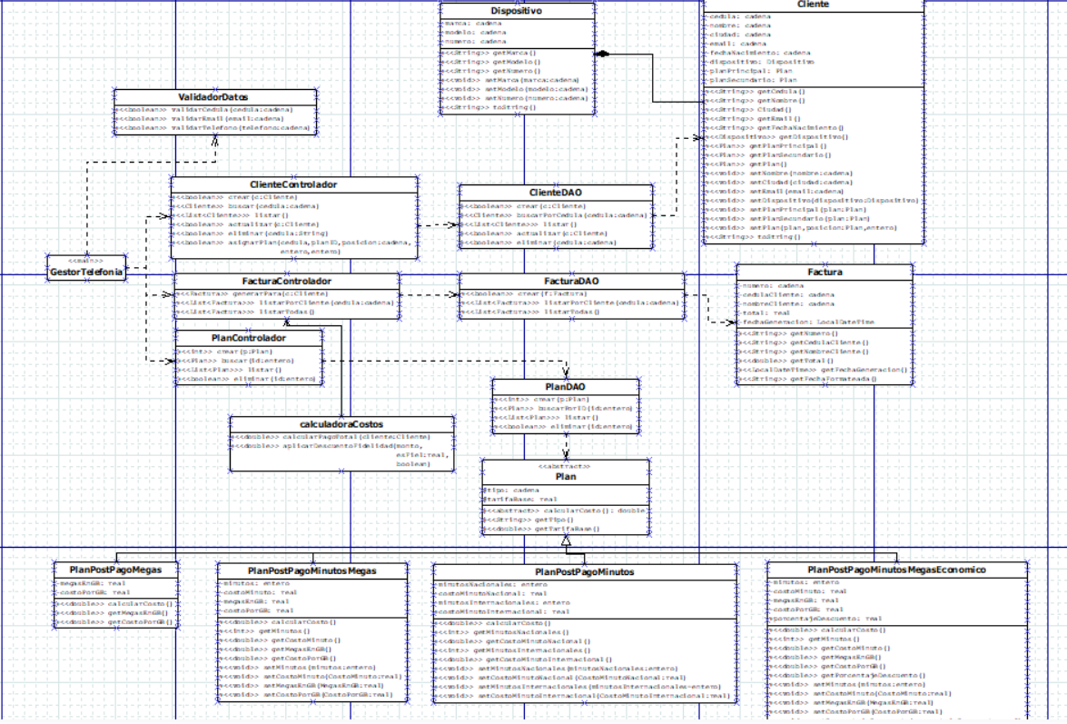

1. **FRAGMENTOS DE CODIGO RELEVANTES**

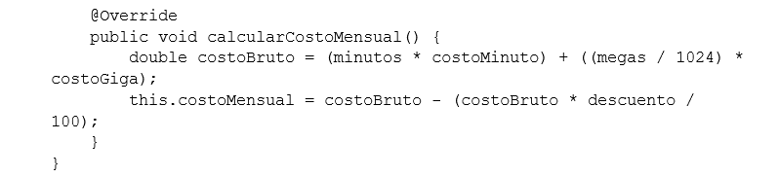

* Este método realiza un cálculo compuesto del costo mensual: minutos por costo, megas convertidos a gigas multiplicados por su costo, y un descuento aplicado al total.

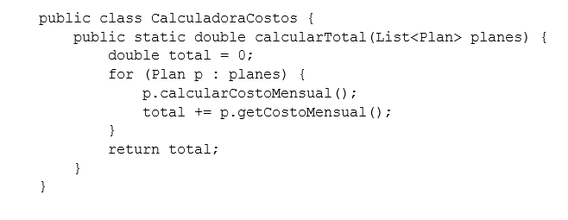

* Este método recorre una lista de planes, calcula su costo mensual y los suma para obtener un total general. Es útil para conocer el gasto acumulado por cliente.

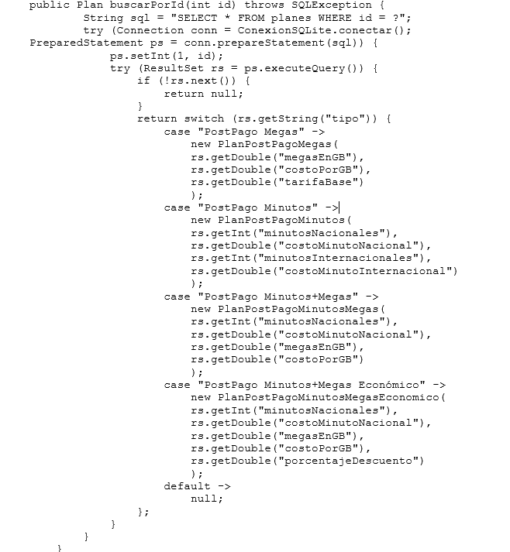

* Tiene como objetivo buscar un plan específico en la base de datos por su id y devolver una instancia del tipo de plan correspondiente

1. **REPOSITORIO GIT HUB**

[**https://github.com/ProOrientadaObjetos-P-D-AA2025/aab2-25-proyecto-bimestral-2do-bim-grupal-JuanDaa0304**](https://github.com/ProOrientadaObjetos-P-D-AA2025/aab2-25-proyecto-bimestral-2do-bim-grupal-JuanDaa0304)

1. **RESULTADOS**

